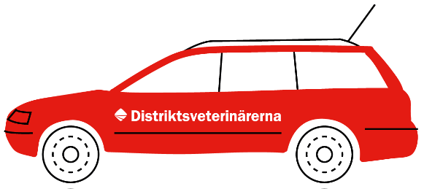
EXPORT
Identifiering av djur

Om fler än ett djur ska transporteras fyller du i detta dokument och sparar ned på sin dator. Bifoga längst ner i formuläret.
OBS! Vi kan endast ta emot windows-kompatibla dokument.
I.31. Vid fler än ett djur, använd formuläret nedan och fyll i uppgifter
- Art:
- Namn:
- Kön:
- Ålder:
- Typ av ID-märkning:
- ID-nr:
- Pass-nr (för häst UELN-nr):
- För häst:
  - Är hästen registrerad i en stambok?
  - Har hästen ett FEI-pass?

- Art:
- Namn:
- Kön:
- Ålder:
- Typ av ID-märkning:
- ID-nr:
- Pass-nr (för häst UELN-nr):
- För häst:
  - Är hästen registrerad i en stambok?
  - Har hästen ett FEI-pass?

- Art:
- Namn:
- Kön:
- Ålder:
- Typ av ID-märkning:
- ID-nr:
- Pass-nr (för häst UELN-nr):
- För häst:
  - Är hästen registrerad i en stambok?
  - Har hästen ett FEI-pass?

- Art:
- Namn:
- Kön:
- Ålder:
- Typ av ID-märkning:
- ID-nr:
- Pass-nr (för häst UELN-nr):
- För häst:
  - Är hästen registrerad i en stambok?
  - Har hästen ett FEI-pass?

- Art:
- Namn:
- Kön:
- Ålder:
- Typ av ID-märkning:
- ID-nr:
- Pass-nr (för häst UELN-nr):
- För häst:
  - Är hästen registrerad i en stambok?
  - Har hästen ett FEI-pass?

- Art:
- Namn:
- Kön:
- Ålder:
- Typ av ID-märkning:
- ID-nr:
- Pass-nr (för häst UELN-nr):
- För häst:
  - Är hästen registrerad i en stambok?
  - Har hästen ett FEI-pass?
- Art:
- Namn:
- Kön:
- Ålder:
- Typ av ID-märkning:
- ID-nr:
- Pass-nr (för häst UELN-nr):
- För häst:
  - Är hästen registrerad i en stambok?
  - Har hästen ett FEI-pass?

- Art:
- Namn:
- Kön:
- Ålder:
- Typ av ID-märkning:
- ID-nr:
- Pass-nr (för häst UELN-nr):
- För häst:
  - Är hästen registrerad i en stambok?
  - Har hästen ett FEI-pass?
- Art:
- Namn:
- Kön:
- Ålder:
- Typ av ID-märkning:
- ID-nr:
- Pass-nr (för häst UELN-nr):
- För häst:
  - Är hästen registrerad i en stambok?
  - Har hästen ett FEI-pass?

- Art:
- Namn:
- Kön:
- Ålder:
- Typ av ID-märkning:
- ID-nr:
- Pass-nr (för häst UELN-nr):
- För häst:
  - Är hästen registrerad i en stambok?
  - Har hästen ett FEI-pass?
- Art:
- Namn:
- Kön:
- Ålder:
- Typ av ID-märkning:
- ID-nr:
- Pass-nr (för häst UELN-nr):
- För häst:
  - Är hästen registrerad i en stambok?
  - Har hästen ett FEI-pass?

- Art:
- Namn:
- Kön:
- Ålder:
- Typ av ID-märkning:
- ID-nr:
- Pass-nr (för häst UELN-nr):
- För häst:
  - Är hästen registrerad i en stambok?
  - Har hästen ett FEI-pass?

